内蒙古海拉尔第二中学2015年春学期期末考试
高一生物试题
考试时间：90分钟 满分：100分
1. 下列有关水对生命活动影响的叙述，不正确的是（ ）
A、休眠或越冬的植物体内自由水与结合水的比值下降，有利于抵抗不利的环境条件；
B、细胞内自由水含量的降低是细胞衰老的特征之一；
C、癌细胞是无限增殖但不分化的细胞，其自由水含量较正常细胞的低；
D、自由水与结合水不存在本质区别，在一定条件下是可以相互转换的
2. 微量元素在生物体内虽很少，却是维持正常生命活动不可缺少的，这可以通过下面哪一实例得到说明（ ）
A、Mg是叶绿素的组成成分 B、油菜缺少硼时会出现“花而不实”
C、动物血液钙盐含量太低会抽搐 D、缺P会影响ATP的合成
3、用显微镜的一个目镜分别与4个不同物镜组合来观察某一细胞装片。当成像清晰时，每一物镜与载玻片的距离如图甲所示。图乙是图甲中d条件下观察到的视野，如果不改变载玻片的位置、光圈及反光镜，下列说法正确的是 ( )
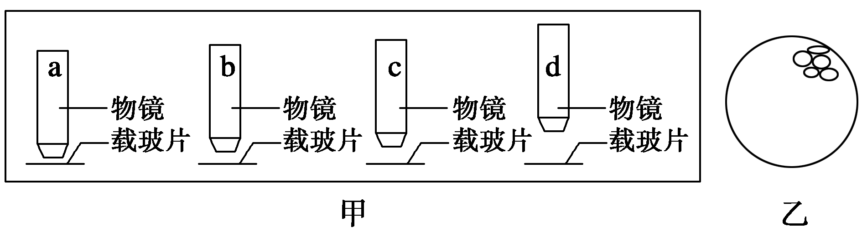
A．b条件下比c条件下看到的细胞数多
B．a条件下视野的亮度比d条件下大
C．a条件下可能观察不到细胞
D．由d条件转变为c条件下观察时，应先将装片向左下方移动
4、很多科学家在细胞学说创立的过程中作出了突出贡献，下列说法中不符合事实的是( )
A．詹森制造的显微镜第一次使人类能够观察到肉眼无法区分的奇妙的显微领域
B．虎克第一次观察到了活的细胞并为之命名
C．列文虎克首次观察到了材料丰富的真正的活细胞
D．魏尔肖的著名论断是对细胞学说的重要补充
5、元素和化合物是细胞的物质基础，下列叙述正确的是 ( )
A．ATP、染色体中含有的五碳糖都是核糖
B．磷脂、质粒都含有的元素是C、H、O、N、P
C．具有生物催化作用的酶都是由氨基酸组成的
D．性激素和胰岛素与双缩脲试剂反应均呈紫色
6、研究发现，冬小麦在秋冬受低温袭击时，呼吸速率先升高后降低；持续的冷害使根生长迟缓，吸收能力下降，但细胞内可溶性糖的含量有明显的提高。下列有关水对生命活动影响的叙述，合理的是 ( )
A．冷害初期呼吸作用增强，不利于抵御寒冷
B．持续低温使线粒体内氧化酶活性减弱，影响可溶性糖合成淀粉
C．低温使细胞内结合水含量降低，自由水含量增加，以适应低温环境
D．在休眠的植物体内自由水与结合水的比值降低，有利于降低植物的细胞代谢
7、下列有关氨基酸或蛋白质的叙述，正确的是 ( )
A．分子量最大的氨基酸是甘氨酸
B．蛋白质是组成叶绿体、高尔基体、核糖体等具膜结构的重要成分
C．某种肽酶可水解肽链末端的肽键，将多肽链分解为若干短肽
D．同种生物经分化形成的不同细胞内的蛋白质的种类和功能不同
8、肉毒杆菌是一种致命病菌，在繁殖过程中分泌毒素。军事上常将这种毒素用于生化武器。人们食入和吸收这种毒素后，神经系统将遭到破坏。该毒素是由两个亚单位(每个亚单位为一条肽链盘曲折叠而成)组成的一种生物大分子。下面是肉毒类毒素的局部结构式，据此判断下列说法中正确的是 ( )
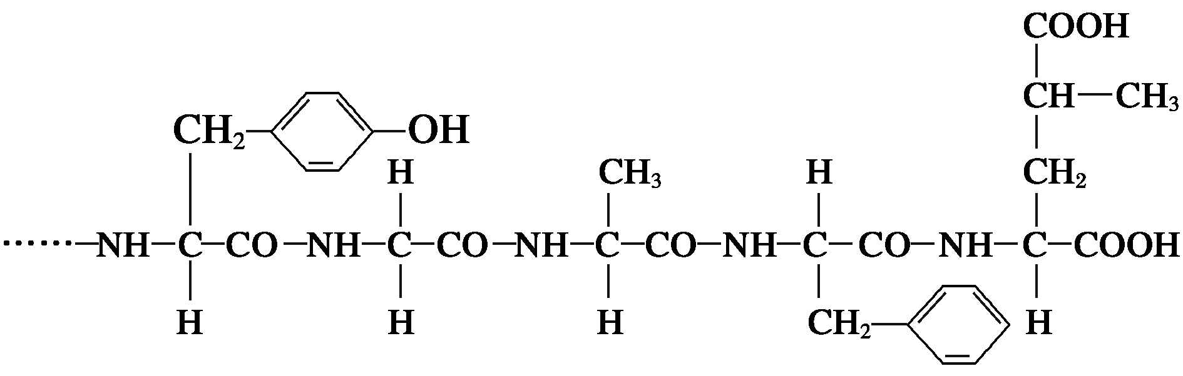
A．组成肉毒素的元素一定只有C、H、O、N
B．图中该片段由5种氨基酸组成，有4个肽键
C．一分子肉毒类毒素至少含有1个氨基和2个羧基
D．高温下可使肉毒类毒素失活，主要原因是肽键发生断裂
9、某直链多肽的分子式为C₂₂H₃₄O₁₃N₆，其水解后共产生下列3种氨基酸，相关叙述正确的是 ( )
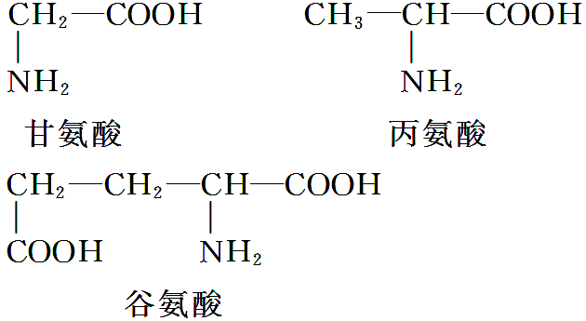
A．合成1分子该物质将产生6个水分子
B．在细胞中合成该物质时只需要3种tRNA
C．该多肽分子含一个游离氨基和一个游离羧基
D．每个该多肽分子水解后可以产生3个谷氨酸
10、下图表示有关蛋白质分子的简要概念图，下列对图示分析正确的是 ( )
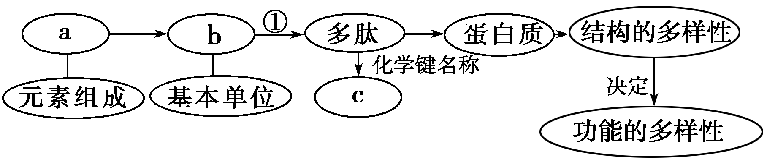
A．a中肯定含有S元素
B．①过程发生所需模板和运输b的工具都是RNA
C．多肽中b的数目等于c的数目
D．蛋白质结构和功能的多样性是细胞多样性的根本原因
11、分析HIV的化学组成，得到下图所示组成关系，相关叙述正确的是 ( )
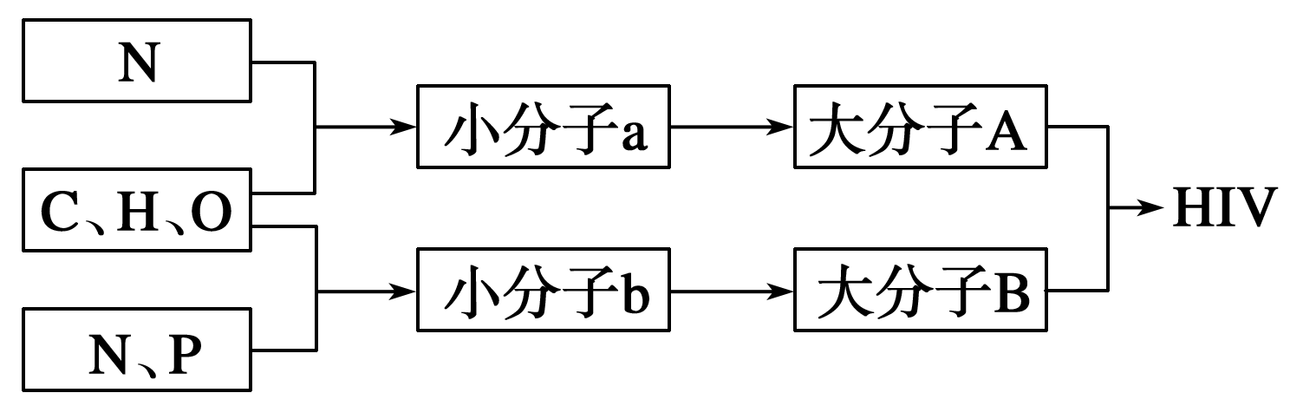
A．a→A的过程在HIV的核糖体上完成
B．B彻底水解可产生磷酸、核糖和A、G、T、C四种碱基
C．a与a之间通过“—NH—COOH—”相连接
D．HIV的遗传信息储存在大分子B中
12. 水溶性染色剂（PI），能与核酸结合而使细胞核着色，可将其应用于细胞死活的鉴别。细胞浸泡于一定浓度的 PI中，仅有死亡细胞的核会被染色，活细胞则不着色，但将PI注射到活细胞中，则细胞核会着色。利用PI鉴别细胞的基本原理是
A．死细胞与活细胞的核酸结构不同 B．死细胞与活细胞的核酸含量不同
C．活细胞的细胞膜阻止PI的进入 D．活细胞能分解染色剂PI
13、若“淀粉→麦芽糖→葡萄糖→糖原”表示某生物体内糖类的某些转化过程，则下列说法不正确的是 ( )
A．此生物是动物，因为能将淀粉转化为糖原
B．淀粉和糖原都是储存能量的多糖，麦芽糖是二糖
C．上述四种糖类物质不可能存在于同一个细胞中
D．上述糖的转化不可能发生在同一生物体内，因为淀粉和麦芽糖是植物特有的糖，而
糖原是动物特有的糖

14、在生物体内，某些重要化合物的元素组成和功能关系如图所示。其中X、Y代表元素，A、B、C代表生物大分子。据图分析正确的是 ( )
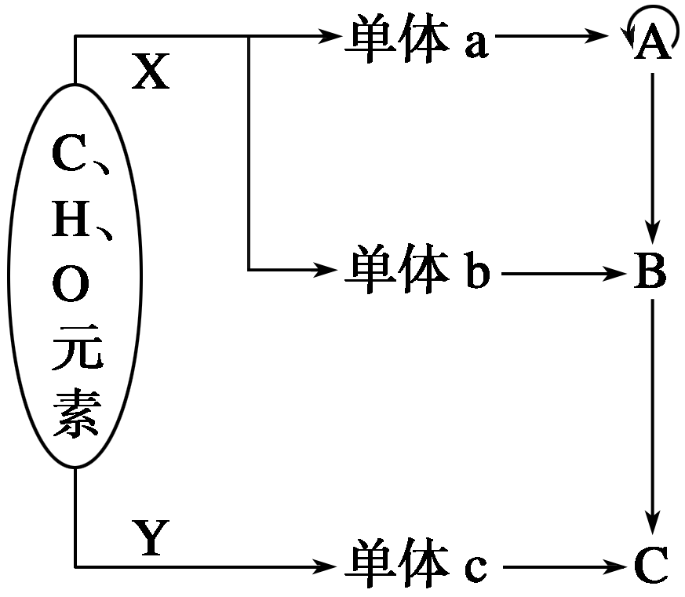
①人体中，单体a的种类有4种 ②X代表的元素是N、P，而Y代表的元素一定有N ③图中A和C是组成染色体的主要成分 ④若C是由n个单体c脱水缩合形成的，则相应的A片段中至少有6n个碱基对 ⑤导致组成某生物个体的细胞出现稳定性差异的根本原因是其核内A分子中基因的选择性表达
A．①②③⑤ B．①②③
C．②④⑤ D．①③④

15、假如生长激素由两条多肽链组成，在生长激素的缩合过程中脱掉的水分子相对分子质量为3384，已知20种氨基酸的平均分子质量为130，此蛋白质的分子量最接近于 ( )
A．24 700 B．21 316
C．24 440 D．440 180
16、将生物材料进行处理后制成临时装片，在普通光学显微镜下观察不到的现象是( )
A．胰腺腺泡细胞中发达的内质网与细胞核的外层核膜相连
B．洋葱根尖伸长区细胞中被龙胆紫染成深色的细胞核
C．花生子叶细胞中被苏丹Ⅲ染液染成橘黄色的脂肪颗粒
D．口腔上皮细胞的细胞质中被吡罗红染成红色的区域
17、下列有关细胞核的叙述，正确的是 ( )
A．口腔上皮细胞中细胞核清晰可见
B．核膜上的核孔只能实现核质之间频繁的物质交换
C．用甲基绿染色可使人口腔上皮细胞的细胞核显绿色
D．蓝藻细胞具有细胞核且DNA分子呈现环状
18、某多肽的分子式为
C₄₂H₆₅N₁₁O₉，它彻底水解后只得到以下3种氨基酸，则此多肽中含有的赖氨酸个数为
( )
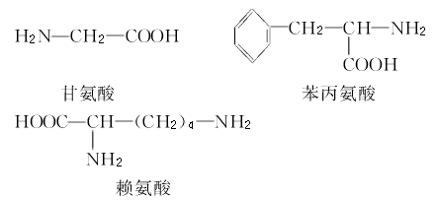
A．2个 B．3个 C．5个 D．8个
19、下列有关细胞结构和功能的叙述中，正确的是 ( )
A．有中心体的细胞一定不会发生质壁分离现象
B．RNA聚合酶和抗利尿激素可在人体同一细胞中合成
C．溶酶体内的酶是由内质网加工后经囊泡运入的
- 蓝藻细胞可通过叶绿体的光合作用产生氧气
20、对植物根尖细胞中某细胞器的组成成分进行分析，发现A、T、C、G、U五种碱基的相对含量分别约为25%、10%、30%、20%、15%，则下列叙述正确的是 ( )
A．该细胞器无膜
B．该细胞器能固定CO₂
C．该细胞器能产生水
D．该细胞器不能进行能量转换
21、下列生理过程与细胞膜的流动性无直接关系的是 ( )
A．噬菌体侵染细菌
B．动物细胞的有丝分裂
C．植物细胞的质壁分离及复原
D．胰岛素的合成和分泌
22、下列有关蓝藻细胞的结构与功能的叙述，正确的是 ( )
A．DNA周围分布着大量核糖体，通过RNA传递遗传信息合成多肽
B．细胞中的内质网、高尔基体等细胞器能对蛋白质进行加工
C．DNA分子裸露不形成染色体，但基因的传递遵循孟德尔定律
D．蓝藻细胞的有氧呼吸和光合作用分别在线粒体和叶绿体中完成
23、如图为某种细胞的结构示意图，正常生理状态下，下列选项中的变化都会在该种细胞中发生的是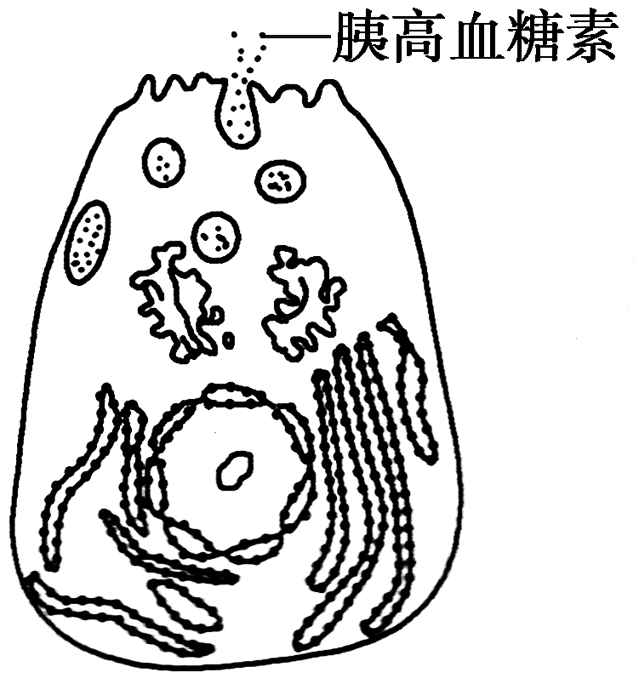
A．氨基酸→胰岛素；ATP→ADP＋Pi
B．葡萄糖→淀粉；H₂O→＋O₂
C．氨基酸→RNA聚合酶；＋O₂→H₂O
D．葡萄糖→丙酮酸；染色质→染色体
24、下图为某物质的合成与分泌过程示意图，甲、乙、丙、丁、戊表示细胞结构。其中甲、戊中含有RNA。下列说法中不正确的是 ( )
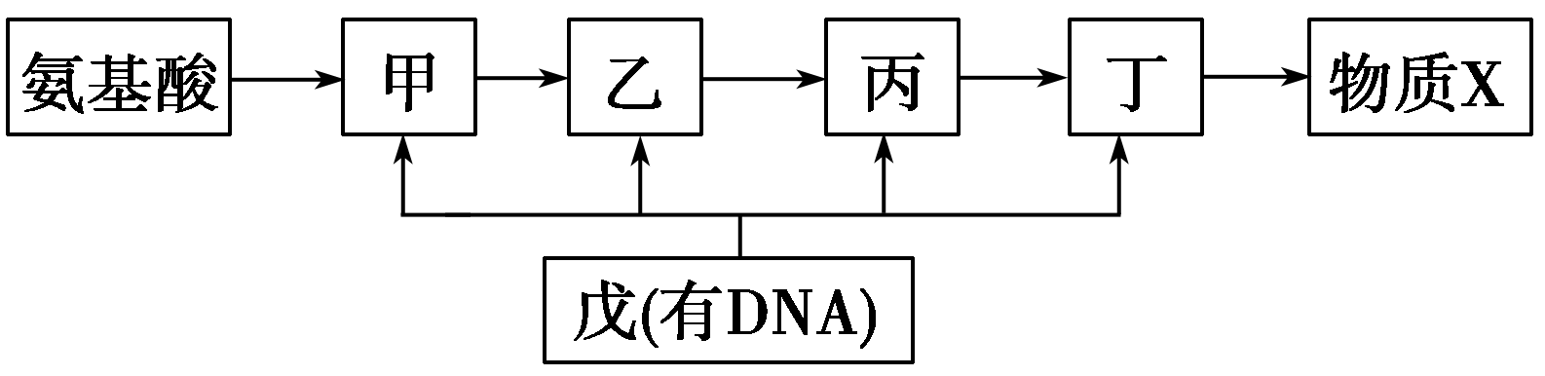
A．图示过程可体现生物膜系统在结构和功能上的相互联系
B．图示过程的实现与生物膜上的脂质分子、蛋白质分子的运动有关
C．在戊内，丙酮酸氧化分解产生CO₂的阶段没有O₂参加
D．X的分泌过程能发生在无甲、乙、丙、丁、戊等结构的原核细胞中
25、如果图1表示纤维素的结构组成方式，那么符合图2所示结构组成方式的是 ( )
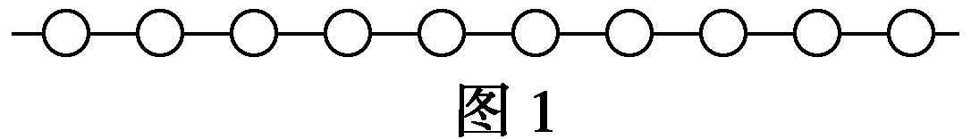
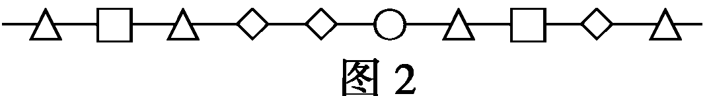
①核酸 ②多肽 ③淀粉
A．①② B．②③ C．①③ D．①②③
26、在下列实验中，试管内容物一定变成蓝色的是 ( )

试管号 | 试管内容物 | 条件 | 检验
1 | 2 mL糨糊＋2 mL纯唾液 | 37 ℃，10 min | 3滴碘液
2 | 2 mL糨糊＋2 mL清水 | 37 ℃，10 min | 3滴碘液
3 | 2 mL糨糊＋2 mL稀释10倍的唾液 | 37 ℃，10 min | 3滴碘液
4 | 2 mL糨糊＋2 mL纯唾液 | 0 ℃，10 min | 3滴碘液
5 | 2 mL糨糊＋2 mL纯唾液＋2滴浓HCl | 37 ℃，10 min | 3滴碘液
A．1、2、3 B．2、3、4
C．3、4、5 D．2、4、5
27、关于生物体内水和无机盐的叙述，不正确的是 ( )
A．体内参与运输营养物质和代谢废物的水是自由水
B．某些无机盐是组成ATP、RNA和纤维素的必需成分
C．生物体内无机盐浓度的大小会影响细胞的吸水或失水
D．自由水与结合水的比例随生物个体代谢的强弱而变化
28、糖类和脂质是细胞中两种重要的有机物，相关的叙述错误的是 ( )
A．细胞膜上的脂质包括磷脂、胆固醇等
B．糖类中的淀粉、纤维素和糖原都完全由葡萄糖缩合而成
C．淀粉和脂肪水解的终产物是二氧化碳和水
D．质量相同的糖类和脂肪被彻底分解时，糖类耗氧少
29、以下关于实验的描述中，正确的是 ( )
A．利用光学显微镜可观察到细胞膜的磷脂双分子层
B．西瓜汁中含有丰富的葡萄糖和果糖，可用作还原糖鉴定的替代材料
C．在做脂肪的鉴定实验时，发现满视野都呈现橙黄色，于是滴l～2滴质量分数为50%的盐酸洗去多余的染料
D．在稀释的蛋清液中加入双缩脲试剂，振荡摇匀，可看到溶液变为紫色
30、10．如图所示的图解表示构成细胞的元素、化合物及其作用，a、b、c、d、e代表不同的小分子物质，A、B、C、E代表不同的大分子物质，下列分析不正确的是 ( )
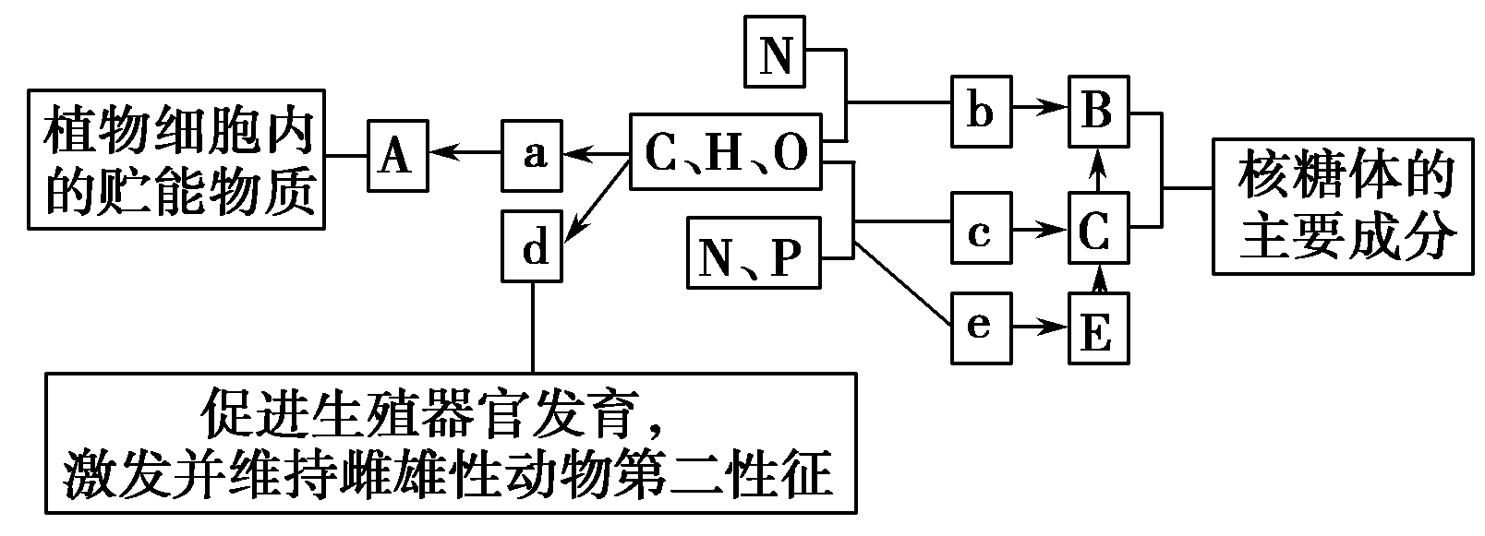
A．在动物细胞内与A作用最相近的物质是糖原
B．物质d的化学本质是固醇
C．e和c的区别是空间结构不同
D．在人体细胞中物质e共有4种
31、1．“分子伴侣”在细胞中能识别正在合成的多肽或部分折叠的多肽并与 多肽的一定部位相结合，帮助这些多肽折叠、组装或转运，但其本身不参与最终产物(蛋白)的形成。根据所学知识推测“分子伴侣”主要存在于 ( )
A．核糖体 B．内质网
C．高尔基体 D．溶酶体
32．下图表示在胰岛B细胞中，将胰岛素原分子的C段切除后加工成具有活性的胰岛素，并被包裹在囊泡中的过程。胰岛素和C段肽链在从胰岛B细胞排出前，一直储存在此囊泡中。该过程发生的场所应是 ( )
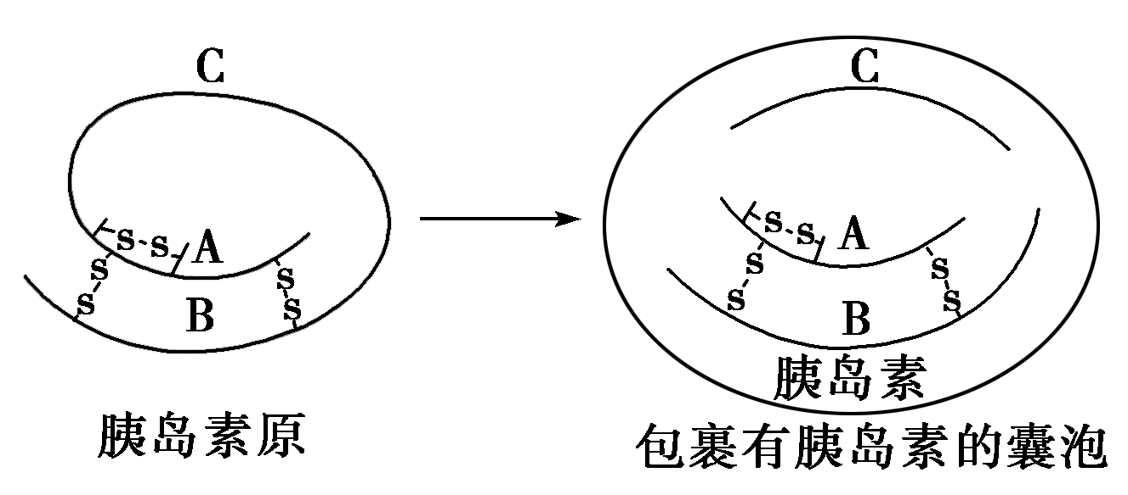
A．核糖体 B．细胞核
C．高尔基体 D．细胞质基质
33．下列各项生理活动都离不开高尔基体的是 ( )
A．葡萄糖的氧化分解、激素的分泌
B．植物细胞壁的形成、动物分泌物的形成
C．DNA的复制、糖类等有机物的合成
D．胃蛋白酶的合成、核糖体的形成
34、如图为叶肉细胞中两种细胞器的模式图。下列叙述中正确的是 ( )
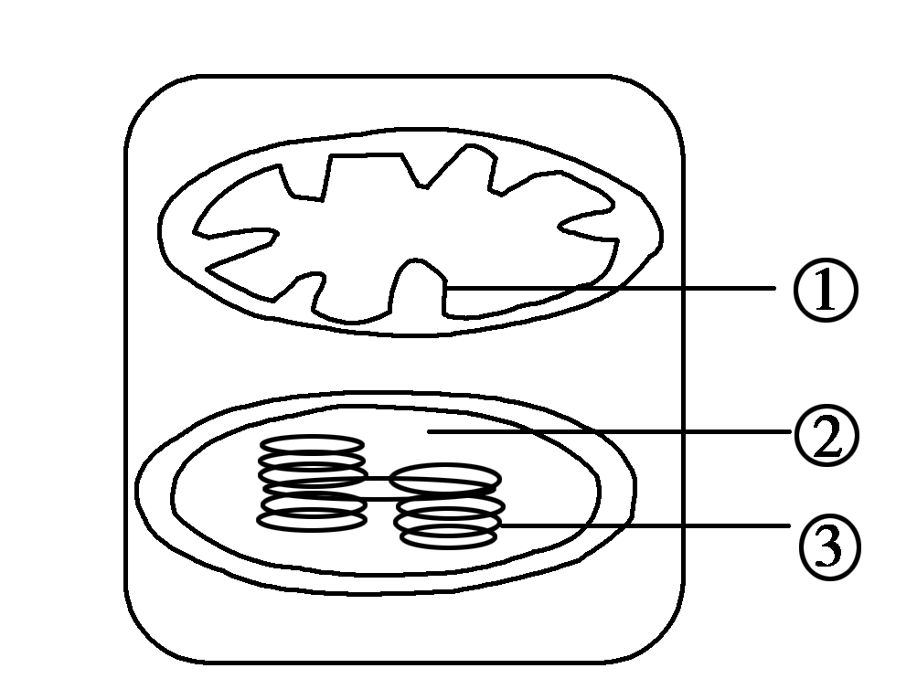
A．②③均具有光合色素
B．①②③均具有合成ATP的酶
C．②处具有合成和转化C₃的酶
D．①处生成的CO₂可扩散至③处被利用
35、8．用特异性的酶处理某一生物细胞的最外面部分，发现降解的产物主要是葡萄糖，进一步分离该细胞的某种细胞器进行分析，发现其含有尿嘧啶，据此推测，这种细胞器不可能完成的生化反应是(反应都在相关酶的催化下进行) （ ）
A．CO₂＋H₂O――→(CH₂O)＋O₂
B．丙氨酸＋甘氨酸―→丙甘二肽＋H₂O
C．C₃H₄O₃(丙酮酸)＋3H₂O―→3CO₂＋10＋能量
D．C₆H₁₂O₆＋6O₂―→6CO₂＋6H₂O＋能量
36、下列关于胰岛细胞中物质运输的途径，可能存在的是 ( )
A．CO₂：细胞质基质产生→细胞膜→内环境
B．RNA聚合酶：核糖体→细胞质基质→细胞核
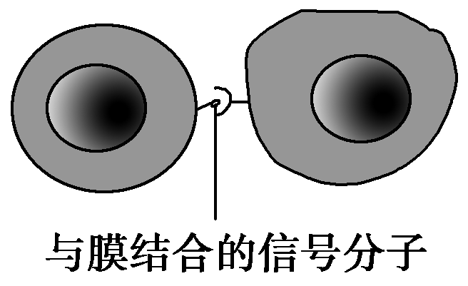
C．胰岛素：高尔基体→内质网→细胞膜→内环境
D．葡萄糖：内环境→细胞膜→细胞质基质→线粒体
37、如图表示相邻两个细胞的细胞膜接触，信息从一个细胞传递给另一个细胞。下列属于图示细胞间信息交流方式的是( )
A．膝跳反射时，传入神经元引起传出神经元兴奋
B．受精作用时，精子和卵细胞之间的识别和结合
C．甲状腺细胞对垂体细胞分泌TSH的反馈调节
D．高等植物细胞之间通过胞间连丝进行信息交流
38、下列选项中，不能体现细胞的结构与功能相适应的是( )
A．代谢旺盛的细胞中核孔数目相对较多
B．变形虫的伸缩泡能增加膜表面积与体积比，提高物质交换效率
C．草履虫出现两个细胞核，保证了正常的核质比，有利于生命活动正常进行
D．核糖体合成蛋白质的模板mRNA，主要是通过核孔从细胞核到达细胞质的
39、将一个细胞中的磷脂成分全部提取出来，并将其在空气——水界面上铺成单分子层，结果测得单分子层的表面积相当于原来细胞膜表面积的两倍。用下列细胞实验与此结果最相符的是（ ）
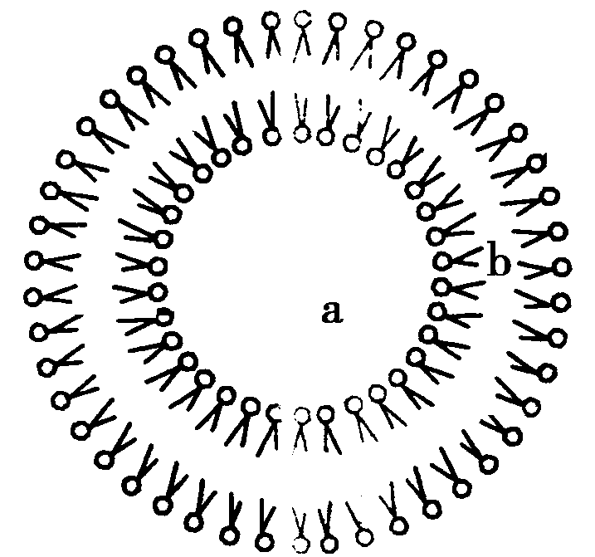
A．人的肝细胞
B．蛙的红细胞
C．洋葱鳞片叶表皮细胞
D．大肠杆菌细胞
40、单纯的磷脂分子在水中可以形成双层脂分子的球形脂质体(如图)，它载入药物后可以将药物送入靶细胞内部，下列关于脂质体的叙述正确的是 ( )
A．在a处嵌入脂溶性药物，利用它的流动性将药物送入细胞
B．在b处嵌入脂溶性药物，利用它的流动性将药物送入细胞
C．在a处嵌入水溶性药物，利用它与细胞膜融合的特点将药物送入细胞
D．在b处嵌入水溶性药物，利用它与细胞膜融合的特点将药物送入细胞
41、在日常生活中，一提到细菌、真菌及病毒这些微生物，人们往往首先想到它们的害处，其实，很多微生物对人类是有益的，它们与我们人类的关系非常密切，而且人类已经应用微生物造福于我们的生活。请回答下列问题。
(1)从自然界获得纯种酿酒酵母菌的基本程序：配制培养基→接种→培养→观察记录→纯化培养。
①采用平板划线法接种，开始接种时要灼烧接种环，目的是________________________。
②若葡萄汁中含有醋酸菌，在葡萄酒发酵旺盛时，醋酸菌能否将酒精转变成醋酸？________，原因是______________________________________。
(2)在腐乳的制作过程中，有多种微生物参与了豆腐的发酵，其中起主要作用的是________。产生的蛋白酶能将豆腐中的蛋白质分解成小分子的________，________可将脂肪水解为甘油和脂肪酸。
(3)利用纤维素解决能源问题的关键是高性能纤维素酶的获取。科学家利用培养基从土壤中选择出能分解纤维素的细菌，经过大量培养后可以从中提取纤维素酶。土壤中富含各种微生物，将土壤浸出液接种到特定培养基上，可得到能分解纤维素的细菌，实验室中获取纯净菌的常用方法有________和________。虽然各种培养基的具体配方不同，但一般都含有水、________。
42、如图表示某生物膜结构，图中A、B、C、D、E、F表示某些物质，a、b、c、d表示物质跨膜运输方式。请据图回答下列问题。
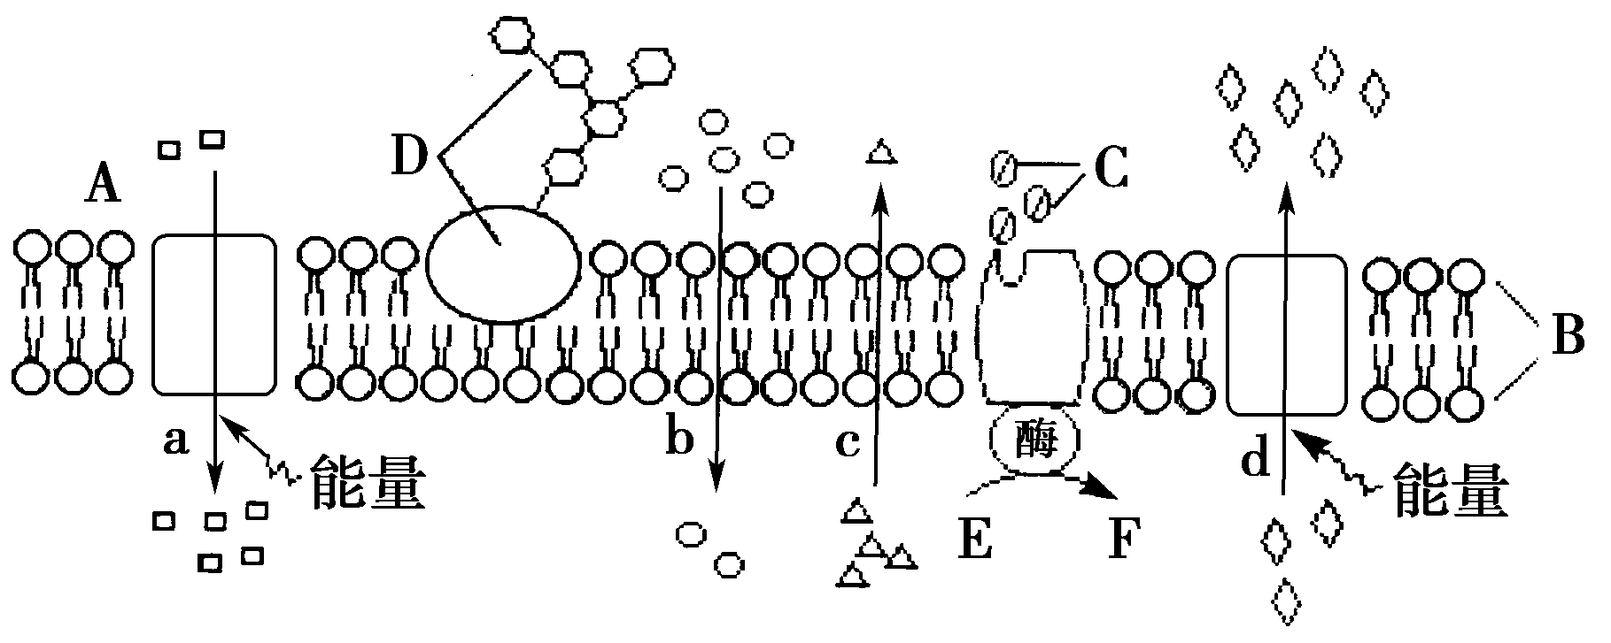
(1)若是癌细胞的细胞膜，则膜上含量较正常细胞减少的物质是________。
(2)若是线粒体膜，b和c过程运输的气体分别是________。
(3)若是肝细胞膜，进食3～4 h，c代表的激素________将会增多，促进物质E转化为物质F，F最可能是________。
(4)提取动物的细胞膜，最好选用________________做材料，先让其在蒸馏水中吸水涨破，然后经过________处理即可得到纯净的细胞膜。动物细胞吸水膨胀时B的厚度变小，这说明B具有_______________________________。
43、纤维素分解菌能够产生纤维素酶分解纤维素。回答下列问题：
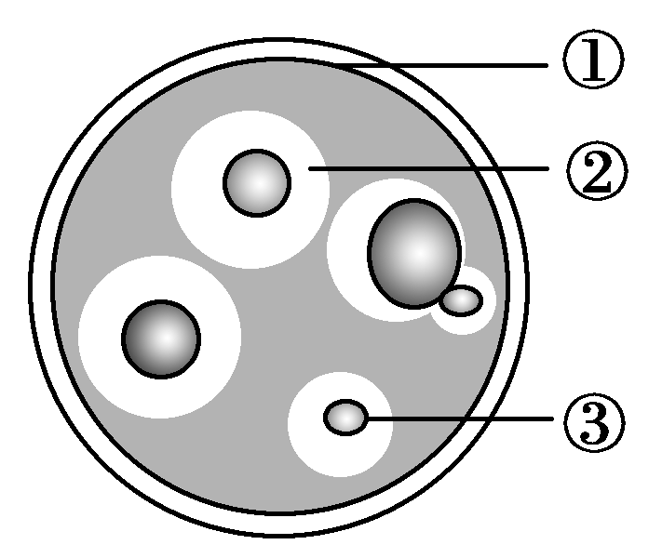
(1)在筛选纤维素分解菌的过程中，通常用________染色法，这种方法能够通过颜色反应直接对纤维素分解菌进行筛选。甲同学在实验时得到了如图所示的结果，则纤维素分解菌位于( )
A．③ B．①②
C．②③ D．①②③
(2)乙同学打算从牛胃中分离纤维素分解菌并计数，与分离醋酸菌相比，进行培养时除了营养不同外，最主要的实验条件差别是______________________，该同学采用活菌计数法统计的菌落数目往往比活菌的实际数目________。
(3)丙同学在提取和分离纤维素酶的过程中，为了抵制外界酸和碱对酶活性的影响，采取的措施是向提取液和分离液中添加________。若探究纤维素酶活性的最适温度，如何设置对照？___________________________________。
44、溶酶体是动物细胞中一种由单层膜构成的细胞器。溶酶体是一种动态结构，它不仅在不同类型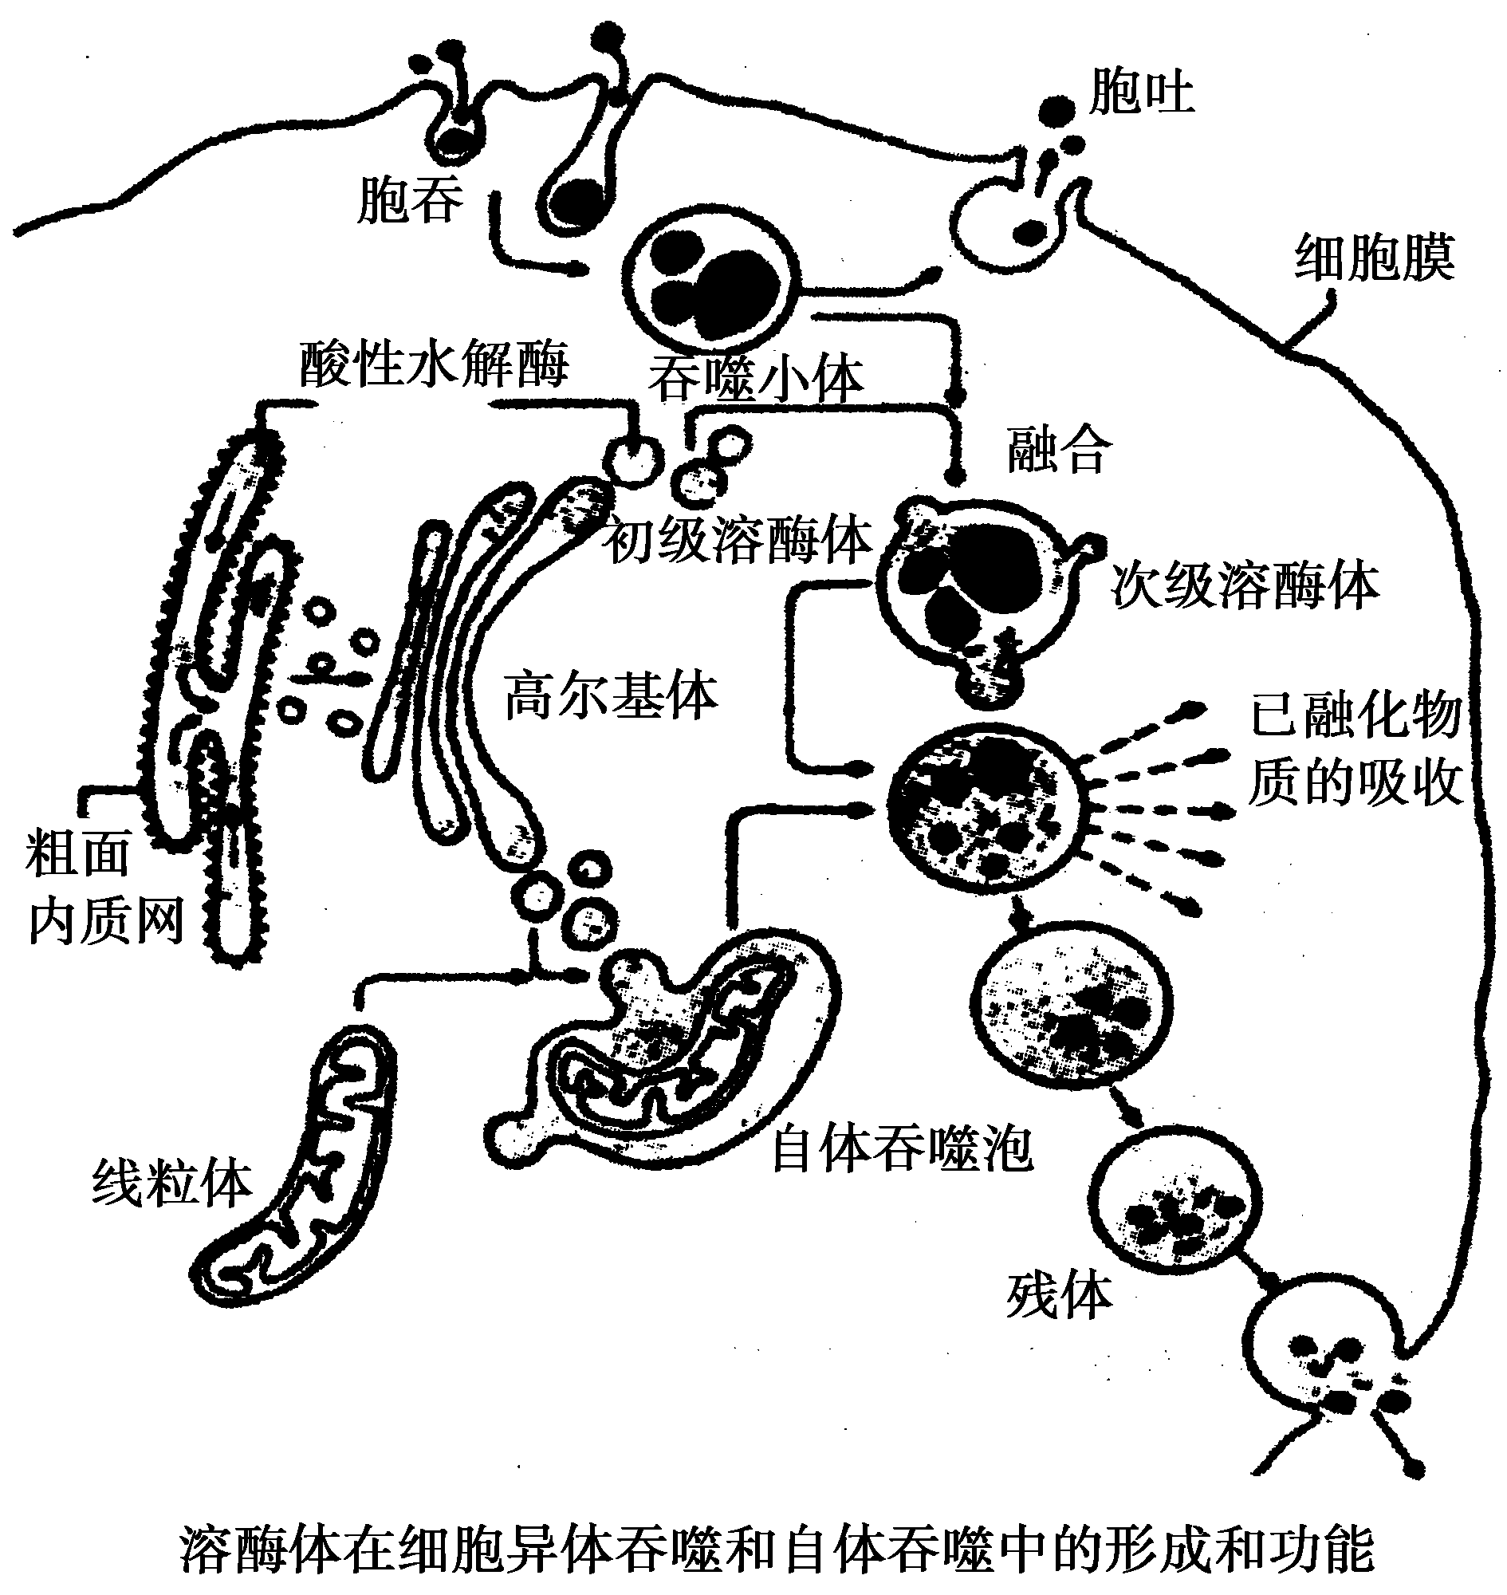的细胞中形态大小不同，而且在同一类细胞的不同发育阶段也不相同。如图为溶酶体的生成及其作用的过程，请据图回答。
(1)溶酶体是由____________(细胞器)断裂产生的，内部含有__________。
(2)溶酶体是细胞的________________，其消化底物的来源有：一是自体______________的细胞器；二是侵入细胞的________________。
(3)生物膜是在原有膜的基础上，不断由新的脂质或蛋白质插入而逐渐增长的。磷脂是在__________________上合成的，可通过两种途径运送到各种膜结构中，第一种途径是通过磷脂转运蛋白，第二种方式是通过出芽和膜融合。由于细胞的胞吞和胞吐作用以及囊泡运输，使__________________________________和____________________________处于动态平衡状态。
(4)溶酶体的生成及其作用的过程，说明这些生物膜的________________________很相似，在___________________上紧密联系，进一步体现了细胞内各种结构之间的密切配合。

答题纸
1 | 2 | 3 | 4 | 5 | 6 | 7 | 8 | 9 | 10
11 | 12 | 13 | 14 | 15 | 16 | 17 | 18 | 19 | 20
21 | 22 | 23 | 24 | 25 | 26 | 27 | 28 | 29 | 30
31 | 32 | 33 | 34 | 35 | 36 | 37 | 38 | 39 | 40

41、（1）
（2）
（3）
42、（1） （2）
（3）
（4）
43、（1） （2）
（3）
44、（1）
（2）
（3）
（4）

高一生物答案
答案：1-5 CBCBB 6-10 DDBDB 11-15 DCDAB 16-20 ACBBC 21-25 AACDA
26-30 DBCAC 31-35 BCBCD 36-40 BBDDC
41、答案 (1)①灭菌 ②不能 醋酸菌是好氧菌，葡萄酒发酵阶段的无氧条件抑制了醋酸菌的生长 (2)毛霉 肽和氨基酸 脂肪酶 (3)平板划线法 稀释涂布平板法 无机盐、碳源、氮源
42、答案 (1)D 糖蛋白 (2)O₂、CO₂ (3)胰高血糖素(或肾上腺素) 葡萄糖 (4)哺乳动物成熟的红细胞 离心 (一定的)流动性
43、答案 (1)刚果红 A (2)保证无氧环境 小(低)
(3)缓冲溶液 不同的温度梯度之间相互对照
44、答案 (1)高尔基体 水解酶 (2)消化车间 衰老、损伤 病毒或病菌 (3)内质网 细胞膜 胞内的膜 (4)组成成分和结构 结构和功能

